Поле зрения
Фестиваль медленного чтения
Москва (Воскресенское), 5-8 декабря 2013
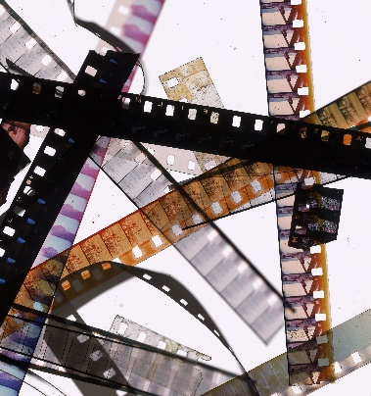
Последние два года проект «Эшколот» не только проводит лекции и семинары, но и продвигает особую культуру чтения. В противовес современному «быстрому потреблению» книг мы предлагаем принцип «медленного чтения» (созвучный движению Slow Food), черпающий вдохновение в традиционной еврейской практике изучения сакральных текстов, которой свойственно аналитическое чтение, совместное чтение и чтение как комментарий.
5-8 декабря 2013 года в подмосковном загородном отеле «Воскресенское» состоится шестой Фестиваль медленного чтения «Книги без слов», посвященный изучению и комментированию невербальных текстов – фильмов, картин и сновидений.
Задача фестиваля – распространить практику «медленного чтения» на произведения кинематографа, и живописи, а также на сновидения (как предмет психологии и психоанализа), поскольку все они имеют знаковую природу и предполагают семиотический анализ.
Каждый участник сможет выбрать один из трех потоков: «Кинематограф», «Живопись», «Психология», в рамках которых состоятся лекции и семинары «медленного чтения» ученых из России и Израиля. Кроме того, участникам будут предложены пленарные лекции и вечерняя культурная программа.

ПРОГРАММА ФЕСТИВАЛЯ:
Кинематограф: читаем фильмы братьев Коэнов (?)
Преподаватели: философ Ури Гершович (Израиль) и кинокритик Антон Долин (Москва)
Живопись: читаем библейские сюжеты в европейской живописи
Преподаватели: библеист Анна Шмаина-Великанова (Москва) и Дильшат Харман (Москва)
Психология: читаем классические сновидения
Преподаватели: литературовед Реувен Кипервассер (Израиль) и психолог Александр Бронников (?)(Москва)

